铝合金龙骨：
用来扣住软膜天花，采用铝合金挤压成形，其防火级别为 A 级。有三种型号可以满足各种造型的需要，龙骨安装在墙壁，木方，钢结构，石膏间墙和木间墙上，适合于各种建筑结构。龙骨只需要螺丝钉按照一定的间距均匀固定即可，安装十分方便。
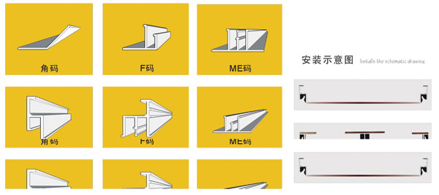
安装示意图：
扁码可以横向弯曲，适用于圆形，弧墙，包柱等特殊造型，以及各种平面造型，尤其适合沿墙安装。
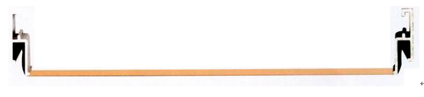
F 码可以完成纵向弯曲，能做波浪形，弧形，穹形，喇叭形等造型，并且适用于各种平面，斜面造型，用途极为广泛。
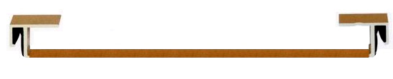
双扣码主要做软膜和软膜之间的连接，可以纵向弯曲，能做波浪，弧形，穹形，喇叭形等造型，并且适合各种平面，斜面造型。
